АДМИНИСТРАЦИЯ ГОРОДА ШАХТЫ
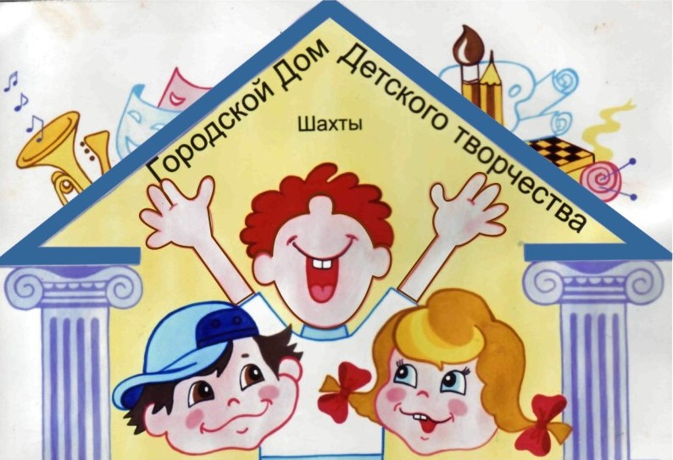

МУНИЦИПАЛЬНОЕ БЮДЖЕТНОЕ ОБРАЗОВАТЕЛЬНОЕ УЧРЕЖДЕНИЕ

ДОПОЛНИТЕЛЬНОГО ОБРАЗОВАНИЯ Г. ШАХТЫ РОСТОВСКОЙ ОБЛАСТИ

«Городской Дом детского творчества»
346500 г. Шахты Ростовской обл., ул. Советская, 168, тел. 8 (8636) 22-55-05
E-mail: gddt161@mail.ru, http://www.gddt61.ucoz.ru

«27» ноября 2018г.
Руководителям ОО

Информация
об итогах городского конкурса «Минута славы»

В соответствии с планом работы МБОУ ДО ГДДТ на 2018-2019 учебный год и в целях выявления наиболее талантливых и перспективных исполнителей, поддержки творчески одаренных детей, укрепления дружеских и творческих контактов между детьми в Городском Доме детского творчества 20.11.2018г. прошел городской конкурс «Минута славы» по четырем номинациям: «Инструментальное исполнительство», «Вокал», «Художественное слово», «Хореография».
В конкурсе приняли участие 86 обучающихся из 21 ОО города и ГДДТ.

В номинации «Инструментальное исполнительство» приняли участие 7 конкурсантов из СОШ №№ 1,20,37, Лицей №26, ГДДТ.

Жюри в составе:
1. Глушаков Г.А.– педагог дополнительного образования ГДДТ;
2. Соколова Т.В. - педагог дополнительного образования ГДДТ;
3. Киршова Н.В. - педагог дополнительного образования ГДДТ;
4. Седина Е.В. - методист ГДДТ
определило победителей и участников конкурса:
№ | Диплом | Участник | Возраст | Педагог | Учреждение
 | 1степени | Шакарян Карен | 15 | Глушаков Г.А. | ГДДТ ВИА «Юность»
 | 2 степени | Кочегарова Виктория | 16 | Глушаков Г.А. | ГДДТ ВИА «Юность»
 | 2 степени | ВИА «Огонь» | 12-16 | Гнилорыбова Ю.А. | СОШ №37
 | 3 степени | Дуэт «Фофелова Полина и Сунько Дмитрий» | 15 | Ляшенко О.В. | СОШ №20
 | 3 степени | Сорокина Анастасия, Тищенко Дмитрий | 16 | - | СОШ №1
 | участие | Авдеев Валентин | 14 | - | Лицей №26
 | участие | Губенко Ирина | 15 | Киршова Н.В. | ГДДТ Школа «Лидер»

В номинации «Вокал» приняли участие 18 конкурсантов из СОШ №№8, 32, 15, 20, 49, 37, 35, 5, 50, 21; Лицей №№ 26, 11, 6, гимназии им. Пушкина, гимназии №10, ГДДТ.

Жюри в составе:
1. Глушаков Г.А.– педагог дополнительного образования ГДДТ;
2. Соколова Т.В. - педагог дополнительного образования ГДДТ;
3. Киршова Н.В. –педагог дополнительного образования ГДДТ;
4. Седина Е.В. - методист ГДДТ
определило победителей и участников конкурса:
№ | Диплом | Участник | Возраст | Педагог | Учреждение
 | 1степени | Якунина Анастасия, Наврузов Тимур, Чуб Екатерина | 14-17 | Колодкина В.И. | СОШ№8
 | 1 степени | Дуэт «Лира» | 14-15 | Заремба Г.В. | СОШ № 15
 | 1 степени | Сивальнева Нелли | 12 | - | Гимназия №10
 | 1 степени | Рыданова Елизавета |  | - | Лицей №6
 | 2 степени | Фофилова Полина | 14 | Ляшенко О.В. | СОШ № 20
 | 2 степени | Полупанова Ирина | 15 | Санков Д.А. | СОШ № 5
 | 2 степени | Белкина Дарья | 16 | - | Лицей№11
 | 3 степени | Русскина Полина | 7 | - | СОШ №32
 | 3 степени | Исраелян Лилит | 15 | - | СОШ №15
 | 3 степени | Вокальная группа «Мечта» | 15 | Гнилорыбова Ю.А. | СОШ №37
 | 3 степени | Лебедева Виталина | 14 | Марченко И. | СОШ №35
 | 3 степени | Сафарян Андреа | 16 | - | Лицей №26
 | 3 степени | Мусаева Эльвира | 14 | - | Лицей №11
 | Диплом  за участие | Стрельцова Полина |  | - | СОШ №32
 | Диплом  за участие | Люленков Максим | 14 | - | СОШ №21
 | Диплом  за участие | Азаренко Карина | 14 | - | СОШ №50
 | Диплом  за участие | Аратюнян Нателла | 16 | - | Гимназия им. А.С. Пушкина
 | Диплом  за участие | Белякова Анна | 16 | - | СОШ №49

В номинации «Художественное слово» приняли участие 10 конкурсантов из СОШ №№ 44, 32, 1, 22, 36, 17, лицей №6, гимназии им. А.С. Пушкина, гимназии №10.
Жюри в составе:
1. Тананакина Т.Г. – педагог дополнительного образования ГДДТ;
2. Левкина А.Л. - педагог дополнительного образования ГДДТ;
3. Киршова Н.В. – педагог дополнительного образования ГДДТ;
4. Седина Е.В.- методист ГДДТ
определило победителей и участников конкурса:
№ | Диплом | Участник | Возраст | Педагог | Учреждение
 | 1 степени | Кияшко Святослав | 14 | - | ООШ №44
 | 1 степени | Козловская Мария | 17 | - | СОШ №22
 | 1 степени | Гайдукович Полина | 12 | - | ООШ №17
 | 1 степени | Филиппова Александра | 15 | - | Гимназия им. А.С. Пушкина
 | 2 степени | Степанова Дарья | 14 | - | СОШ №32
 | 2 степени | Щерба Валерия | 16 | - | Лицей №6
 | 2 степени | Киселева Алина | 13 | - | Гимназия №10
 | 2 степени | Булыгин Кирилл | 14 | - | Гимназия №10
 | 3 степени | Стрелкова Юлия | 16 | - | СОШ №36
 | Диплом за участие | Бакулин Дмитрий | 12 | - | СОШ №1

В номинации «Хореография» приняли участие 12 конкурсантов из СОШ №№ 21, 32, 49, 36, 17, 35, гимназии №10, ГДДТ.
Жюри в составе:
1. Рассохина Е.Л. – педагог дополнительного образования ГДДТ;
2. Левкина А.Л. - педагог дополнительного образования ГДДТ;
3. Лоленко В.И. - педагог дополнительного образования ГДДТ;
4. Киршова Н.В. – педагог дополнительного образования ГДДТ;
5. Седина Е.В.- методист ГДДТ
определило победителей и участников конкурса:
№ | Диплом | Участник | Возраст | Педагог | Учреждение
 | 1 степени | ДМА «Прима моделз» | 12-15 | Рассохина Е.Л. | ГДДТ
 | 1 степени | Хореографический коллектив «Наследие»  («Лялечка») | 5-12 | Левкина А.Л. | ГДДТ
 | 2 степени | Танцевальный коллектив «Станичники» | 14 | - | СОШ №32
 | 2 степени | Хореографический коллектив «Наследие»  («Калина-малина») | 5-12 | Левкина А.Л. | ГДДТ
 | 3 степени | Боссерт Полина | 14 | - | СОШ №21
 | 3 степени | Коллектив «Русские красавицы» | 14 | - | СОШ №32
 | Диплом за участие | Студия народного эстрадного танца «Блеск» | 14-16 | - | СОШ №36
 | Диплом за участие | Белецкая Валерия | 14 | - | СОШ №49
 | Диплом за участие | Власова Екатерина | 8 | - | ООШ №17
 | Диплом за участие | Танцевальный коллектив «Сюрприз» | 14-15 | - | СОШ №35
 | Диплом за участие | Коровина Арина | 11 | - | ООШ №17
 | Диплом за участие | Цыганкова Кристина | 14 | - | Гимназия №10

Директор МБОУ ДО ГДДТ г. Шахты Е.П. Борисова

